Tuần 13 – tiết 16;17 BÀI TẬP CUỐI CHƯƠNG 8

**BÀI TẬP TỰ LUẬN**

**Câu 1/98 SGK:**

•

•

•

M

N

P

•

•

•

A

B

C

•

•

A

M

B

•

x

•

•

•

A

B

K

**c)**

• M

**d)**

y

A

**Câu 2/98 SGK**

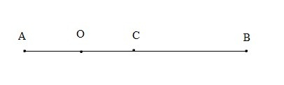

a) Nếu AB = 2cm thì AC = CB =2 : 2 = 1 (cm),  AO = 1: 2 = 0,5 (cm)

b) Nếu CB = 3,4cm thì AC = 3,4 cm; AB = 3,4 + 3,4 = 6,8 cm; AO = AC: 2 = 1,7 cm

**Câu 3/98 SGK**

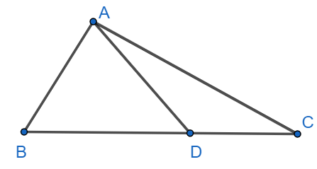

Các góc có trong hình là: $\hat{ABC}, \hat{BAC},\hat{ACB}, \hat{CDA}$, $\hat{DAC}, \hat{ADB},$ $\hat{BAD}$.

Sắp xếp theo thứ tự giảm dần, ta có: $\hat{CDA}$ = 128 $° >$ $\hat{BAC}$ = 94 $°$ $>\hat{BAD}$ = 73 $°>$ $\hat{ABC}=55°$ $> \hat{BDA}$ = 53 $°$ $>$ $\hat{ACB }$ = 31 $°>$ $\hat{DAC}$ = 21 $°$

**Bài tập về nhà**: 1.Cho góc bẹt *xOy*. Các tia *Oa, Ob* thuộc cùng một nửa mặt phẳng bờ *xy*. Trên hình vẽ có bao nhiêu góc? Hãy kể tên các góc.

a

b

y

x

O

2. Bài 5 trang 98 sách Toán 6 tập hai